104年打造運動島計畫—16歲單車成年禮(第二場)
實施計畫

一、宗 旨：執行教育部體育署104年打造運動島計畫16歲單車成年禮
，希望藉由長途的體能磨練與心靈激動，培養團隊合作及勇
於挑戰精神，肯定自我存在的意義，培養成熟心智與正面積
極的人生觀。
二、主辦單位：教育部體育署、桃園市政府
三、承辦單位：桃園市體育會自由車委員會
四、協辦單位：桃園市政府(教育局、體育局)、桃園市體育會、桃園市各
（國中、高中、高職）學校、功學社單車股份有限公司、
達生機械廠股份有限公司、元智大學、元智大學體育室、
活動王
五、活動路線：大溪河濱公園→桃園大溪自行車車道→三鶯藝術村→西盛
環保公園→二重疏洪道運動公園→百齡左岸河濱公園→臺
北市立兒童育樂中心 (折返) →百齡左岸河濱公園→二重
疏洪道運動公園→西盛環保公園→三鶯藝術村→大溪河濱
公園(全長約100公里)
六、活動日期：104年7月4日(星期六)
時間：上午07：00報到；08：00出發
地點：大溪河濱公園 (台三線及桃60交叉點旁(武嶺橋下)，大漢
溪堤防內。
流程預訂： 07：00報到、領取紀念品
07：30自行車安全騎乘講解暨行前說明會
07：40暖身操、各組領隊介紹
08：00出發
11：30臺北市立兒童育樂中心(午餐)
12：30出發
16：00大溪河濱公園/頒發完成證書
七、參加對象：
- 16歲之青少年，國中、高中、高職生有自行車長途騎乘
經驗者。
- 陪騎團：學校老師、學生家長、桃園市社區民眾及愛好
自由車運動人士。
八、參與人數：預計參與騎乘人口300 人。
九、活動內容：
- 規劃騎乘地方特色區域及自行車道，為推廣運動樂活島活 動。
- 安排中途休息站，提供營養補給品、水果、礦泉水等等補 充體力及水分。
- 每個休息點都設有維修站，提供打氣、換輪胎、換零件、 調整座椅高度等等簡易維修服務。
十、報名方式：
- 自即日起至104年6月10日或額滿為止。名額滿300名即不 再受理報名。
- 請填妥報名資料，傳真至03-3170394。傳真後請來電確認。 報名服務電話： 0926-208190徐子珺。
- 或將報名資料寄至：33076桃園市桃園區永安北路282巷 11號 桃園市體育會自由車委員會收。
- 活動王網址(www.lifeok.com.tw/)報名。
- 活動簡章及報名表，請至桃園市運動地圖資訊網下載。
十一、活動費用：
- 國、高中學生，免收報名費（保險、便當、瓶裝水、營養補給品、紀念衫、完成證書）。
- 陪騎團每人200元（保險、便當、瓶裝水、營養補給品、紀念衫、完成證書）。
★活動費用200元請用ATM轉帳：005土地銀行，帳號
13100-101-1461轉帳完成後，轉帳單連同報名表傳真
至：03-3170394。傳真後請來電確認。
十二、行前說明會：
(一)、時間及地點： 7月3日下午2點於元智大學七館廣場(桃園
市中壢區遠東路135號)辦理行前安全講習。
(二)、講習內容：行前安全教育、如何提升騎乘效率、安全騎乘技
術及遵守交通規則、基礎運動傷害防護等。
十三、注意事項：
- 參加者應於活動前自我訓練體能，請視個人實力與健康狀況
參與，大會備有維修車、補給車、收容車、及救護車待命、
若有需求可求助於工作人員。
- 請自備變速單車及安全帽(必備)、防滑手套、著自行車車褲或運動褲、太陽眼鏡、小腰包、水壺、雨衣等，並攜帶健保卡、手機、個人藥品、防曬用品及禦寒衣物，行前確實檢查剎車系統、建議加裝前後警示燈光，以策安全。
- 建議至少2 人以上結伴報名，活動中結伴同行、相互扶持及鼓勵，較易完成。
- 因配合成年禮儀式，請參加者於活動當日務必穿著大會所提供之活動紀念T恤（透氣材質，舒適排汗）。
- 完成挑戰者，請於終點處領取完成證書，並請完成挑戰者和隊友拍照留念。
- 本活動不屬競賽性質，為自我挑戰活動，依國際慣例故無交通管制，請參加者遵守工作人員指揮，並確實遵守交通規則（紅燈停、綠燈行），順向靠邊前進，以確保騎乘安全。
- 本活動為參加者投保300萬元意外險，該保險只承擔因外來意
外所受之傷害理賠，如因個人體質或自身血管所致之症狀，
例如休克、高血壓、心血管疾病、心臟病、癲癇症、熱衰竭
、中暑、高山症、氣喘、脫水等，因本身疾病所引起之病症
將不在保險範圍內。參加者如有上列所述之疾病病史，建議
慎重考慮自身安全，或自行加保個人人身意外保險等。
- 請自備雨具。如因天候影響，主辦單位有權變更活動內容，活動路線以當天公佈為準。詳細請注意桃園市運動地圖資訊網(http://sport.ffjh.tyc.edu.tw/)公告，大會不另行通知。
十四、活動聲明：本人(或本團體 )已閱讀本活動之活動計畫，並同意大會
於本活動之安排，並保證本人(或本團體成員皆)身心健康，志願參加
本活動。倘若於活動中發生任何意外事件，本人願負全責，一切責任
與主辦單位無關。本人（或本團體）於參加活動中所有影片或照片
之肖像權，亦將提供主辦單位無償使用於相關之宣傳活動上。
十五、報名即表示同意「活動聲明」之內容，受託代理報名人應予轉知報
名人。
十六、本活動辦法如有未盡事宜得隨時修正公布之。

平面道路交通域圖
路線全圖

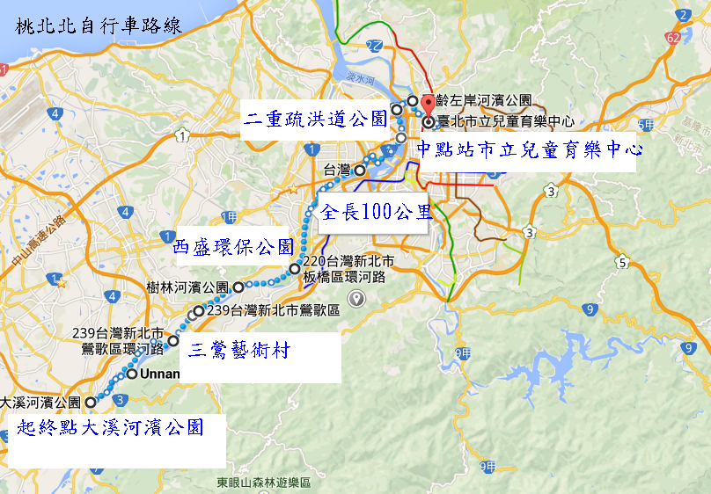

104年打造運動島計畫—16歲單車成年禮(第二場)
報名表

學校名稱： 聯絡地址：
聯絡電話： 傳真電話： 行動電話：
負 責 人： 電子信箱：
序號 | 姓 名 | 出生年月日 | 身分證字號 | 聯絡電話 | 緊急聯絡電話 | 紀念衫  (S~3L) | 用餐  (葷、素)
1
2
3
4
5
6
7
8
9
10
11
12
13
14
15
註：報名表請以正楷清楚書寫或使用電腦繕打列印，不敷使用請自行影印

